Ihr Ansprechpartner:
Barbara Weber
Barbara.Weber@profibus.com
+49 721 9658-549

P R E S S E M I T T E I L U N G

IO-Link Anwender-Workshop in Mannheim mit neuem Konzept

Karlsruhe, 29. Juli 2019: Das Workshop-Konzept der IO-Link Anwender-Workshops wurde überarbeitet und verspricht am 22. Oktober 2019 in Mannheim neue Themen, mehr technische Details und Praxisbezug.

Das neue Konzept adressiert sowohl IO-Link Einsteiger als auch Kenner der Technologie. Gleich zu Beginn des Workshops können die Teilnehmer selbst entscheiden, welche technische Tiefe sie bei den Vorträgen wünschen. In parallelen Sessions wird den Einsteigern in die Technologie ein grundlegender Überblick und Basiswissen vermittelt, Kenner hingegen bekommen technologische Details vorgestellt.

Auch werden Neuerungen und ein Ausblick in die Zukunft der IO-Link Technologie sowie IO-Link Safety präsentiert. Dabei liegt der Schwerpunkt auf der Vermittlung von Grundlagen und praktischen Vorführungen. Anwendungsbespiele und Best Practices zeigen die vielfältigen Einsatzmöglichkeiten und beleuchten die Wirtschaftlichkeit von IO-Link.

Eine große Microfair bietet den Besuchern eine gute Gelegenheit, sich direkt vor Ort über konkrete Lösungen und neue Produkte verschiedenster Hersteller zu informieren und mit den Experten ins Gespräch zu kommen.
Der Workshop ist für Teilnehmer gebührenfrei, weitere Informationen sowie die Online-Anmeldung finden Sie unter:
https://www.io-link.com/work/de/UserWorkshop/UserWorkshop_Mannheim2019.php

***
Grafik: Neue Themen, mehr technische Details und Praxisbezug beim IO-Link Workshop am 22. Oktober 2019 in Mannheim.
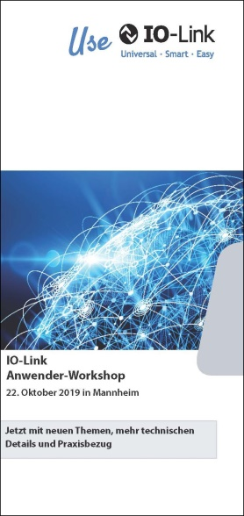

Pressekontakt:
PI (PROFIBUS & PROFINET International)
PROFIBUS Nutzerorganisation e. V.
Barbara Weber

Haid-und-Neu-Str. 7

D-76131 Karlsruhe
Tel.: 07 21 /96 58 - 5 49

Fax: 07 21 / 96 58 - 5 89
Barbara.Weber@profibus.com
http://www.PROFIBUS.com
Der Text dieser Pressemitteilung liegt unter www.profibus.com zum Download für Sie bereit.

